Hệ thống đăng ký online
Client: Đại học Gia Định
Developer: Nhóm 2
Author: Nhóm 2
Introduction
Hệ thống đăng ký online cho phép nhân viên văn phòng và sinh viên kiểm tra các khóa học, giúp sinh viên dễ dàng đăng ký môn học và quản lý chặt chẽ thời khóa biểu.
Business Context
Nhân viên văn phòng: có thể kiểm tra các khóa học của khoa tương ứng, có thể thêm, xóa khóa học, sửa thông tin của khóa học và in báo cáo thống kê về các khóa học cũng như là sinh viên đăng kí.
Sinh viên: có thể kiểm tra các thông tin khóa học hiện có, có thể thêm hoặc bớt khóa học vào thời khóa biểu của họ, có thể xem các khóa học mà đã đăng kí
Functional Requirements

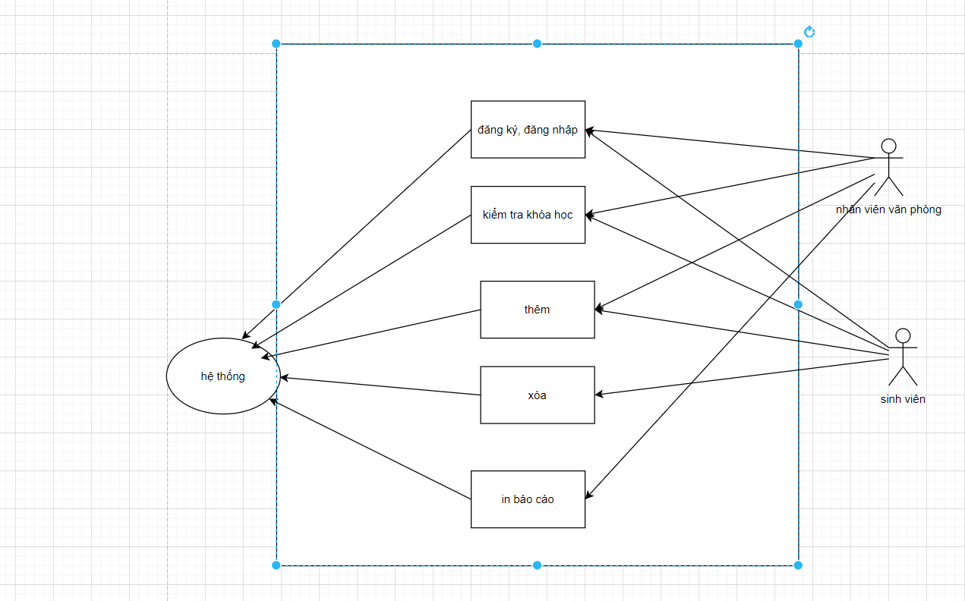
UC1:kiểm tra khóa học
ID:6600042
Name: Kiểm tra các khóa học của khoa tương ứng
Actors: Nhân viên văn phòng, sinh viên, database
Description: Nhân viên văn phòng và sinh viên có thể kiểm tra các khóa học của từng khoa
Priority: High
Risk: Low Scenarios:
+ Scenario 1: Thành công kiểm tra các khóa học
+ Scenario 2: Hiện tại chưa có thông tin các khóa học của khoa này
Scenario 1:
1.Sinh viên đăng nhập thành công
2. Hệ thống: Hiện ra Menu chức năng
3. Nhân viên, sinh viên: Chọn chức năng kiểm tra khóa học
4. Hệ thống: Hiển thị danh sách các khóa học của từng khoa
5. Nhân viên, sinh viên: Chọn khoa muốn kiểm tra các khóa học
6. Database: Gửi dữ liệu khóa học đến hệ thống
7. Hệ thống: Hiển thị thông tin các khóa học của khoa tương ứng

Scenario 2:
1->2->3->4->5->6
- Hệ thống: không thể tìm thấy
- Database: thông tin khóa học không thể tìm thấy hoặc đã xóa

UC 2: xem khóa học đã đăng ký
Name: xem các khoá học đã đăng ký
Actor: Sinh viên, Database
Description: xemcác khoá học mà sinh viên đã đăng ký
Priority: High
Risk: Low
Scenarios:
+Scenario 1: Xem các khoá học đã đăng ký thành công
+Scenario 2: Xem các khoá học đã đăng ký thất bại do nhập thông tin sai, ko tồn tại
+Scenario 1:
1. Sinh viên đăng nhập vào phần mềm đăng ký online
2. Hệ thống: Hiện ra Menu chức năng
3. Nhân viên, sinh viên: Chọn chức năng kiểm tra khóa học
4. Sinh viên nhập thông tin cá nhân
5. Hệ thống xác nhận thông tin cá nhân có tồn tại
6. Hệ thống hiện danh sách các khoá học đã đăng ký
Scenario 2:
1>>2>>3>>4
5. Hệ thống xác nhận thông tin cá nhân sai hoặc ko tồn tại
6. Hệ thống quay lại menu chức năng

UC 3: thêm khóa học đã đăng ký
Name: thêm các khoá học đã đăng ký
Actor: Sinh viên, Database
Description: Thêm các khoá học mà sinh viên đã đăng ký
Priority: High
Risk: Low
Scenarios:
+Scenario 1: Thêm khoá học đã đăng ký thành công
+Scenario 2: thêm khoá học đã đăng ký thất bại do số tín chỉ đã đầy
Scenario 3: thêm khoá học đã đăng ký thất bại do lớp đã đầy
Scenario 1:
1. Sinh viên đăng nhập vào phần mềm đăng ký online
2. Hệ thống: Hiện ra Menu chức năng
3. Nhân viên, sinh viên: Chọn chức năng thêm khóa học
4.Hệ thống: Hiện ra danh sách khóa học có thể đăng ký tùy theo năm và học kì của từng loại hình học sinh và nhân viên văn phòng
5.A: Chọn những môn đăng ký và ấn xác nhận
6.B: Lưu vào database
7. Hệ thống: Hiện thông báo thành công thêm khóa học đăng ký

Scenario 2:
- >2->3->4->5
- hệ thống :thêm khoá học đã đăng ký thất bại do số tín chỉ đã đầy
7. A: quay lại menu
Scenario 3:
- >2->3->4->5
6.hệ thống :thêm khoá học đã đăng ký thất bại do lớp đã đầy
7.A: quay lại menu

UC 4: Xóa khóa học
Name: Xóa khóa học trong danh sách đăng ký
Actor: Học sinh, Nhân viên văn phòng , database
Description: Xóa các khóa học trọng danh sách đăng ký online của học sinh và nhân viên văn phòng
Priority: Medium
Risk: Medium
Scenarios:
+Scenario 1: Xóa khóa học thành công
+Scenario 2: Hệ thống không cho phép xóa những môn học cần thiết cho chuyên ngành
Scenario 1:
1. Học sinh, Nhân viên văn phòng(A): Đăng nhập vào phần mềm đăng ký online
2. Hệ thống: Hiện ra menu chức năng
3. A: Chọn chức năng xóa khóa học
4. B: Hiện ra các khóa học mà A đã thêm, đăng ký
5. A: Xóa những khóa học không cần thiết
6. Hệ thống: Xóa thành công và hiện thông báo
7. Hệ thống: Quay về menu chức năng
Scenario 2:
1->2->3->4->5
6. B: Xóa thất bại do không được phép xóa những môn học cần thiết cho chuyên ngành(đối với học sinh)
7. A: Quay lại danh danh sách các khóa học có thể xóa
8. A: Giữ lại những khóa học chuyên ngành để có thể xóa thành công
UC 5: Sửa thông tin
Name: Sửa thông tin
Actor: Nhân viên văn phòng, Database
Description: Sửa thông tin của khóa học mà sinh viên đăng ký như số lượng sinh viên đăng kí tối đa, thời gian đăng ký, …
Priority: High
Risk: Medium
Scenarios:
+Scenario 1: Sửa thông tin thành công
+Scenario 2: Sửa không thành công do sửa số lượng sinh viên đăng kí tối đa bằng 0 hoặc nhỏ hơn 0.
Scenario 1:
1. Nhân viên văn phòng đăng nhập vào phần mềm đăng ký online
2. Hệ thống hiện ra menu chức năng
3. Nhân viên văn phòng chọn chức năng sửa thông tin khóa học
4. Nhân viên văn phòng nhập thông tin cần sửa
5. Hệ thống xác nhận sửa thành công
6. Hệ thống hiện lại menu chức năng
Scenario 2:
1->2->3->4
5. Hệ thống xác nhận sửa thất bại do số lượng sinh viên đăng kí tối đa nhỏ hơn hoặc bằng 0
6. Hệ thống quay lại menu chức năng
UC 6: In báo cáo
Name: In báo cáo
Actor: Nhân viên văn phòng, Database
Description: In file báo cáo thống kê về các khóa học cũng như là sinh viên đã đăng kí
Priority: Medium
Risk: Low
Scenarios:
+Scenario 1: In file báo cáo thành công
Scenario 1:
1. Nhân viên văn phòng đăng nhập vào phần mềm đăng ký online
2. Hệ thống hiện ra menu chức năng
3. Nhân viên văn phòng chọn chức năng in báo cáo thống kê
4. Hệ thống xác nhận in thành công
5. Hệ thống hiện lại menu chức năn

